人教版必修3 第13章 电磁感应与电磁波初步·实验卷（1题1条）

13.3 电磁感应现象及应用
22．实验：探究感应电流产生的条件
（1）实验一：如图所示，导体棒AB做切割磁感线运动时，线路中有电流产生，而导体棒AB顺着磁感线运动时，线路中无电流产生（均选填“有”或“无”）
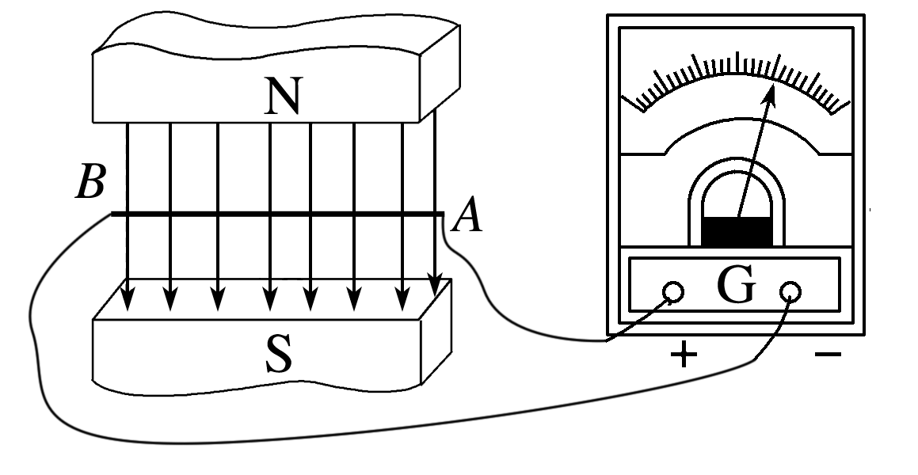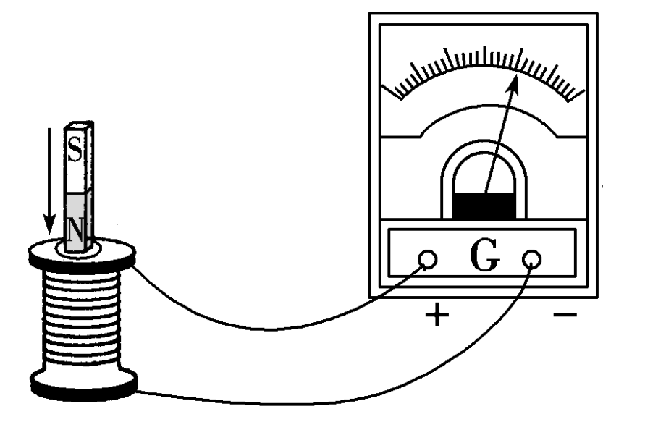
（2）实验二：如图所示，当条形磁铁插入或拔出线圈时，线圈中有电流产生，但条形磁铁在线圈中静止不动时，线圈中无电流产生。（均选填“有”或“无”）
（3）实验三：如图所示，将小螺线管A插入大螺线管B中不动，当开关S闭合或断开时，电流表中有电流通过；若开关S一直闭合，当改变滑动变阻器的阻值时，电流表中有电流通过；而开关S一直闭合，滑动变阻器的滑动触头不动时，电流表中无电流通过。（均选填“有”或“无”）
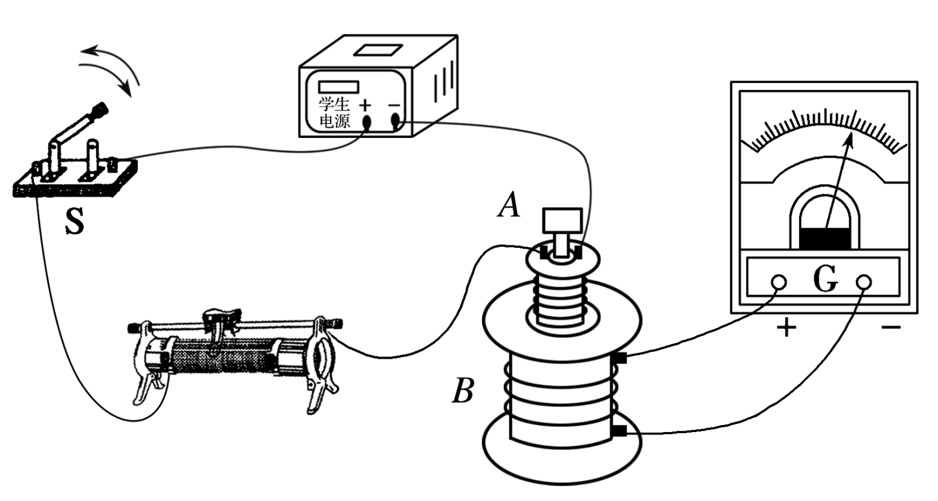
（4）归纳总结：
实验一中：导体棒做切割磁感线运动，回路的有效面积发生变化，从而引起了磁通量的变化，产生了感应电流
实验二中：磁铁插入或拔出线圈时，线圈中的磁场发生变化，从而引起了磁通量的变化，产生了感应电流
实验三中：开关闭合、断开或滑动变阻器的滑动触头移动时，小螺线管A中电流变化，从而引起穿过大螺线管B的磁通量变化，产生了感应电流
三个实验共同特点是：产生感应电流时闭合回路的磁通量都发生了变化

13.3 电磁感应现象及应用：产生感应电流条件的实验探究与判断
1．实验：探究感应电流产生的条件
(1)实验一：如图所示，导体棒AB做切割磁感线运动时，线路中
_________电流产生，而导体棒AB顺着磁感线运动时，线路中_______电流产生。（均选填“有”或“无”）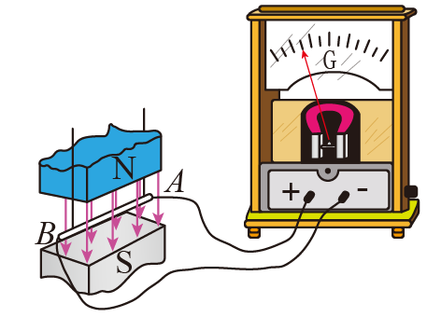
(2)实验二：如图所示，当条形磁体插入或拔出线圈时，线圈中________电流产生，但条形磁体在线圈中静止不动时，线圈中________电流产生。（均选填“有”或“无”）
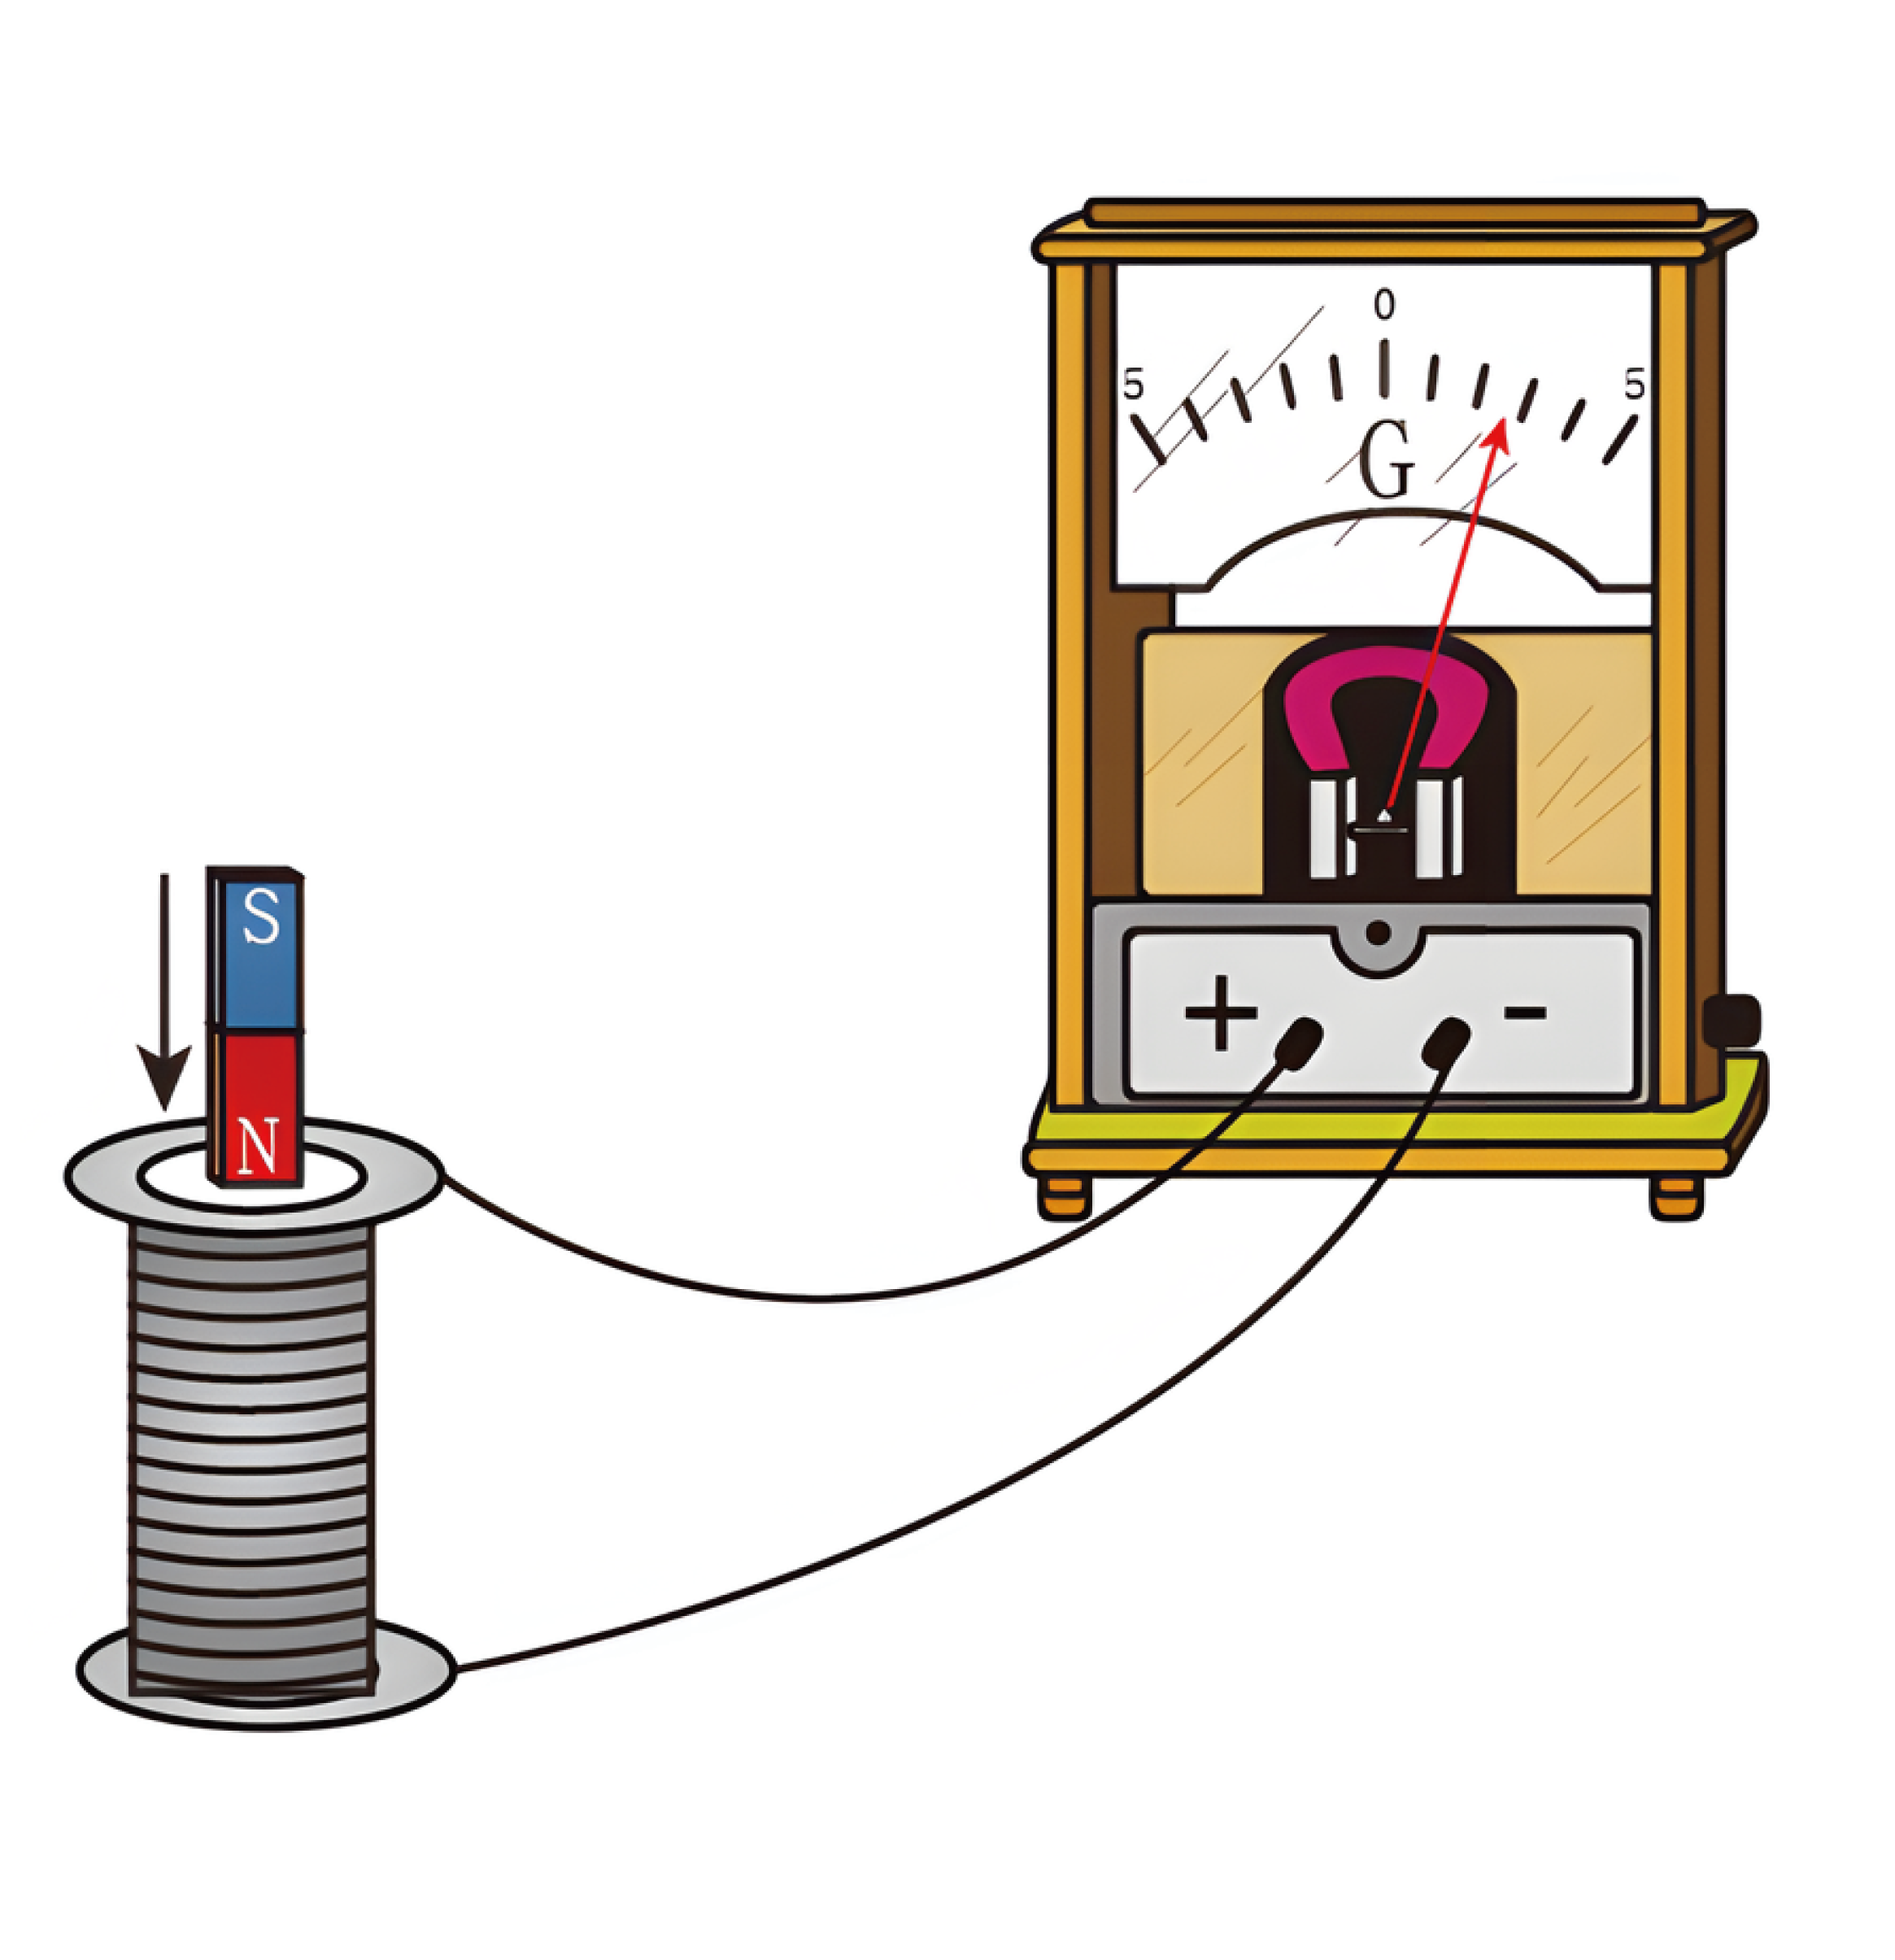
(3)实验三：如图所示，将小线圈A插入大线圈B中不动，当开关S闭合或断开时，电流表中_____电流通过；若开关S一直闭合，滑动变阻器的滑片不动时，电流表中________电流通过。（均选填“有”或“无”）
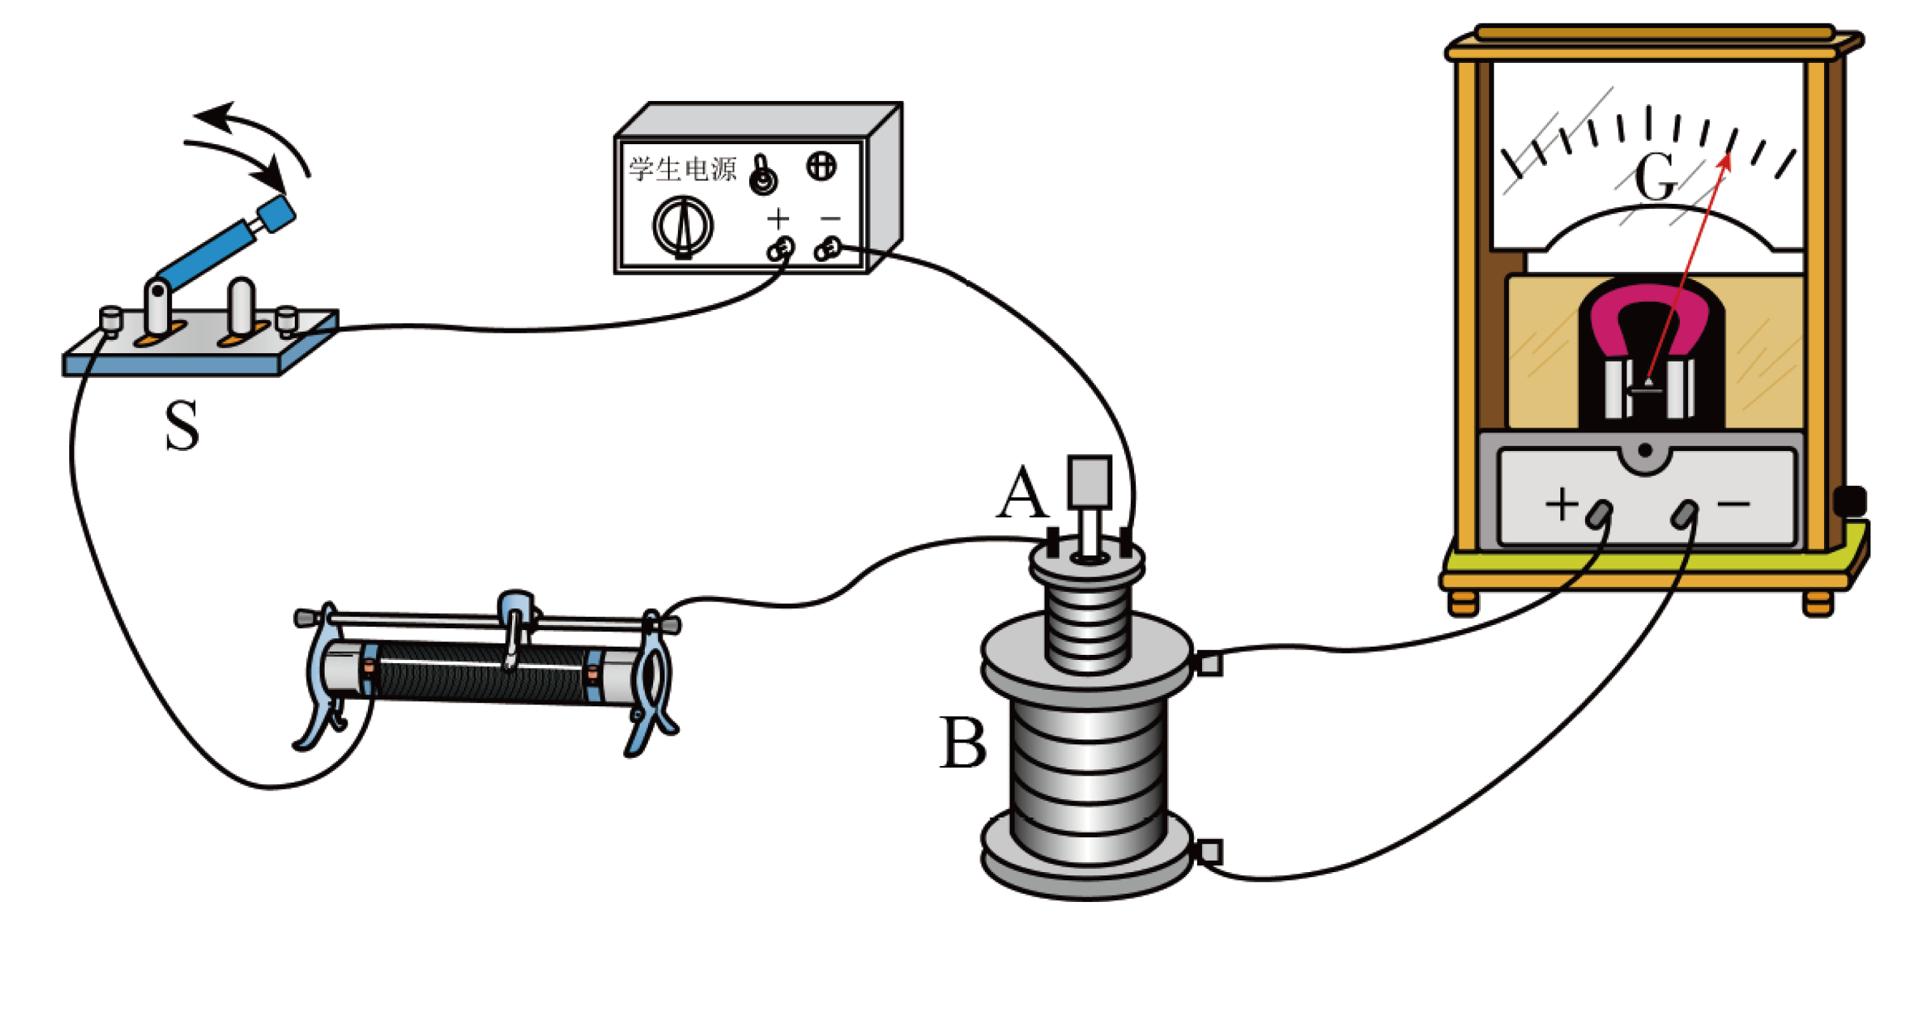
【答案】 有 无 有 无 有 无 【难度】0.85 【知识点】导体棒切割磁感线产生感应电流、开关闭合断开的瞬间线圈电流变化、调节滑动变阻器分析电流表变化
【详解】(1)[1] [2]由感应电流的产生条件是闭合回路中有磁通量的变化，导体棒AB做切割磁感线运动时，线路中的磁通量发生变化，故线路中产生感应电流；导体棒AB顺着磁感线运动时，线路中的磁通量没有磁通量的变化，故线路中产生感应电流。
(2)[3][4] 由感应电流的产生条件可知，当条形磁体插入或拔出线圈时，线圈中有磁通量的变化，故线圈中产生感应电流；条形磁体在线圈中静止不动时，线圈中磁通量没变化，故线圈中没有感应电流产生。
(3)[5][6] 将小线圈A插入大线圈B中不动，当开关S闭合或断开时，A线圈中的电流变化，导致磁感应强度发生变化，B线圈中的磁通量随之发生变化，B线圈中产生感应电流，故电流表中有电流通过；若开关S一直闭合，滑动变阻器的滑片不动时，A线圈中的电流没有变化，A线圈的磁感应强度不变，B线圈中的磁通量也不变化，B线圈中不产生感应电流，故电流表中无电流通过。

